TẤM GƯƠNG NGƯỜI TỐT VIỆC TỐT

Một giáo viên dạy giỏi – Một bí thư chi đoàn gương mẫu, năng động, sáng tạo

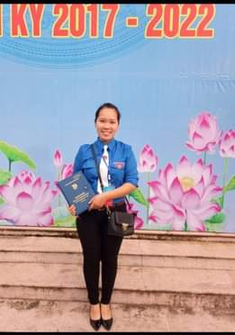
Hình ảnh: Cô giáo Nguyễn Phương Huyền – Bí thư chi
đoàn trường mầm non Thanh Cao
Cuộc sống quanh ta có những con người rất bình dị, nhưng những việc làm lại không bình dị, đó là tấm gương sáng cho chúng ta học tập và noi theo. Một trong số những ngôi trường của bậc học Mầm non Huyện Thanh Oai tôi muốn giới thiệu đó là Trường mầm non Thanh Cao, tại ngôi trường này có rất nhiều cô giáo tận tâm, giỏi nghề và yêu trẻ, tiêu biểu có tấm gương một cô giáo đã khiến tôi rất ngưỡng mộ bởi lòng nhiệt tình, sự nỗ lực, phấn đấu không mệt mỏi, có bản lĩnh tuyệt vời của một giáo viên luôn đổi mới, sáng tạo, tâm huyết với sự nghiệp “trồng người” đó là cô giáo Nguyễn Phương Huyền – Bí thư chi đoàn Trường Mầm Non Thanh Cao gương mẫu, năng động, sáng tạo và là người đi đầu trong các phong trào, hoạt động.
Trường Mầm non Thanh Cao là một trường công lập ở xã Thanh Cao, huyện Thanh Oai, thành phố Hà Nội. Trường luôn nhận được sự quan tâm của các cấp lãnh đạo Quận ủy – HĐND - UBND, phòng GD & ĐT và hội cha mẹ học sinh, cùng với sự nỗ lực cố gắng của CBGVNV nhà trường. Trường có tập thể duy trì nhiều năm liên tục về tinh thần đoàn kết nhất trí cao, có môi trường xanh - sạch - đẹp và an toàn. Có thể nói, đây cũng là một điều kiện tốt để cô Huyền phát huy được khả năng vốn có của bản thân trong mọi lĩnh vực công tác của mình. Cô Huyền luôn là người tiên phong gương mẫu, đi đầu trong các phong trào thi đua của trường, cũng như của ngành phát động.

Cô Nguyễn Phương Huyền sinh năm 1990, là một giáo viên trẻ năng động, nhiệt tình và có năng khiếu âm nhạc. Cô có khuôn mặt tròn, thanh tú, đôi mắt sáng, đặc biệt có cô nụ cười rất tươi và cách nói chuyện đầy thân thiện, ai được tiếp xúc với cô cũng đều yêu mến. Ngay từ nhỏ cô đã có mong ước là trở thành cô giáo mầm non. Để thực hiện ước mơ của mình, cô đã chọn thi vào trường Sư phạm Hà Nội. Có thể nói cô có duyên với nghề giáo hay nghề đã chọn cô, một con người yêu những tâm hồn trong trẻo, yêu những nụ cười hồn nhiên của trẻ thơ, luôn đau đáu khao khát được cống hiến với nghề, được trồng người.
Tốt nghiệp năm 2014, cô giáo Phương Huyền đã có 8 năm kinh nghiệm công tác tại trường Mầm non Thanh Cao. Mặc dù mới ra trường còn nhiều bỡ ngỡ và khó khăn nhưng cô vẫn cố gắng vươn lên, học hỏi thêm ở đồng nghiệp nên cô luôn hoàn thành nhiệm vụ được giao, được phụ huynh và học sinh cũng như đồng nghiệp tín nhiệm.
Với đức tính giản dị, ham học hỏi, niềm say mê với công tác chuyên môn, cô giáo Nguyễn Phương Huyền luôn mong muốn mang đến cho học trò những giờ học hay thông qua hình thức “Học mà chơi, chơi mà học”. Cô luôn tìm tòi, nghiên cứu tài liệu, những giờ dạy của cô Phương Huyền luôn sáng tạo .Bởi cô là người không thích những lối mòn, không bao giờ tự hài lòng với những gì mình đã có, luôn muốn làm “mới” mình, làm “mới” những “lối mòn” mà mọi người đã đi. Mỗi giờ lên lớp của cô giáo luôn là sự đào sâu, tìm tòi, nghiền ngẫm để cái sau tốt hơn cái trước, tất cả vì học sinh thân yêu. Dù là những giờ học thú vị hay vui chơi cũng như chăm sóc trẻ, cô giáo Phương Huyền luôn tạo tình cảm thân thiện, gần gũi với học trò, coi học trò là những người con của mình. Đây là những phẩm chất tốt tạo niềm tin yêu, quý mến đối với các học trò. Học trò luôn chăm chỉ học tập, vui chơi, ngoan ngoãn là một trong những nguồn động viên lớn khích lệ cô phải phấn đấu hơn nữa để đáp lại niềm tin yêu của các cô cậu học trò nhỏ và sự tin tưởng, quý mến của các bậc phụ huynh
Với những nỗ lực không ngừng nghỉ của bản thân, cô đã đạt nhiều thành tích đáng kể. Đạt giải khuyến khích giáo viên dạy giỏi cấp huyện 2018- 2019. Danh hiệu chiến sĩ thi đua cấp cơ sở năm học 2018-2019, được chủ tịch UBND xã khen đoàn viên hoàn thành tốt nhiệm vụ năm 2019, 2020.
Ngoài công việc là một cô giáo, cô Phương Huyền còn kiêm nhiệm vai trò của một Bí thư chi đoàn trường, tổ trưởng tổ 3 tuổi và nhà trẻ. Cô luôn phát huy là một Bí thư chi đoàn gương mẫu, đảm nhiệm tốt vai trò của mình, đưa phong trào hoạt động của Đoàn trường ngày một phát triển. Từ những phong trào văn thể mỹ, phong trào thi đua làm nghìn việc tốt đến các hoạt động thiện nguyện…, cô luôn là người tích cực, tiên phong với phương châm “ Đâu cần thanh niên có, đâu khó có thanh niên.’’ Cô cũng luôn nói với các đoàn viên: Hãy không ngừng học tập, tu dưỡng, cống hiến hết mình và “Đừng hỏi Tổ quốc đã làm gì cho ta mà hãy tự hỏi ta đã làm gì cho Tổ quốc hôm nay.” Cô đã nhiều lần xung phong hiến máu cứu người., tham gia phong trào đền ơn đáp nghĩa, tri ân thầy cô, quỹ nhân ái, học bổng học sinh nghèo vượt khó…
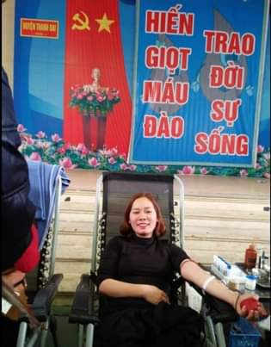
Hình ảnh: Cô Nguyễn Phương Huyền hiến máu tình nguyện
Đồng thời chú trọng đến công tác giáo dục chính trị, tư tương, đạo đức lối sống và các hoạt động truyền thống như: Triển khai Học tập và làm theo tấm gương đạo đức Hồ Chí Minh bằng nhiều nội dung hình thức; Tham gia thắp nến Tri ân các anh hùng liệt sỹ tại nghĩa trang xã Thanh cao nhân dịp 27/7 và các ngày lễ lớn… Nhiều năm liên tục chi đoàn trường mầm non Thanh Cao được đoàn xã Thanh Cao tặng giấy khen đạt thành tích xuất sắc trong các phong trào thanh thiếu niên
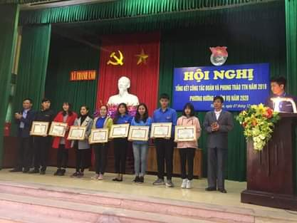
Hình ảnh cô Phương Huyền nhận giấy khen của UBND xã Thanh Cao
Có thể nói, cô Nguyễn Phương Huyền đã truyền cho lớp đoàn viên trẻ nói riêng và tất cả những người giáo viên như tôi ngọn lửa của sức trẻ, của niềm đam mê, nhiệt huyết và bản lĩnh vượt qua mọi khó khăn. Đất nước cần lắm những tấm gương như cô Nguyễn Phương Huyền để vươn cao, vươn xa, để bước tới đài vinh quang cùng sánh vai với các cường quốc năm châu.

Tác giả: Đỗ Thị Nhung

